ВНИМАНИЕ!!!
Федеральный государственный пожарный надзор информирует!
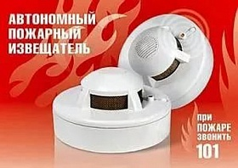 | 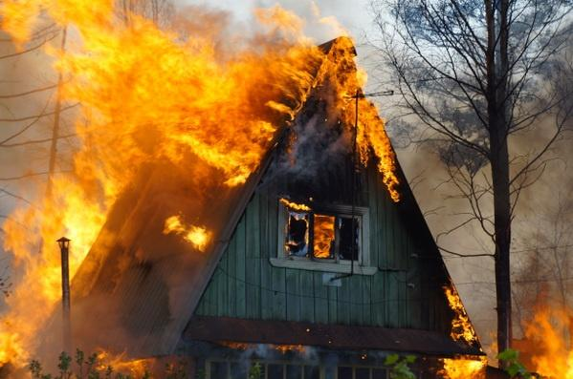 | 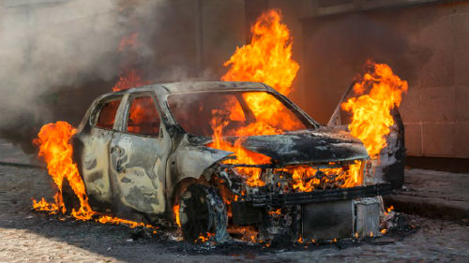

ПОЖАРЫ!!!
В г. Искитиме и Искитимском районе с 01.01.2022г. по 05.12.2022г.
зарегистрировано 807 пожаров. В результате пожаров погибло 10 человек, травмировано на пожарах 15 человек.

ПЕЧНОЕ ОТОПЛЕНИЕ
Перед началом отопительного сезона руководители организации и физические лица организуют проведение проверок и ремонт печей, котельных, теплогенераторных, калориферных установок и каминов, а также других отопительных приборов и систем.
Запрещается эксплуатировать печи и другие отопительные приборы без противопожарных разделок (отступок) от конструкций из горючих материалов, предтопочных листов, изготовленных из негорючего материала размером не менее 0,5 x 0,7 метра (на деревянном или другом полу из горючих материалов), а также при наличии прогаров и повреждений в разделках, наружных поверхностях печи, дымовых трубах, дымовых каналах и предтопочных листах.
При обнаружении на примыкающих строительных конструкциях, выполненных из древесины или других горючих материалов, признаков термического повреждения (потемнение, обугливание, оплавление) эксплуатация печи прекращается. При этом поверхность поврежденной конструкции должна быть теплоизолирована либо увеличена величина разделки (отступки).
Неисправные печи и другие отопительные приборы к эксплуатации не допускаются.
При эксплуатации печного отопления запрещается:
а) оставлять без присмотра печи, которые топятся, а также поручать надзор за ними детям;
б) располагать топливо, другие горючие вещества и материалы на предтопочном листе;
в) применять для розжига печей бензин, керосин, дизельное топливо и другие легковоспламеняющиеся и горючие жидкости;
г) топить углем, коксом и газом печи, не предназначенные для этих видов топлива;
д) производить топку печей во время проведения в помещениях собраний и других массовых мероприятий;
е) использовать вентиляционные и газовые каналы в качестве дымоходов;
ж) перекаливать печи.

Зола и шлак, выгребаемые из топок, должны быть залиты водой и удалены в специально отведенное для них место.
Товары, стеллажи, витрины, прилавки, шкафы, горючие материалы и другое оборудование, изготовленные из горючих материалов, располагаются на расстоянии не менее 0,7 метра от печей, а от топочных отверстий - не менее 1,25 метра.

При эксплуатации действующих электроустановок запрещается:
а) эксплуатировать электропровода и кабели с видимыми нарушениями изоляции и со следами термического воздействия;
б) пользоваться розетками, рубильниками, другими электроустановочными изделиями с повреждениями;
в) эксплуатировать светильники со снятыми колпаками (рассеивателями), предусмотренными конструкцией, а также обертывать электролампы и светильники (с лампами накаливания) бумагой, тканью и другими горючими материалами;
г) пользоваться электрическими утюгами, электрическими плитками, электрическими чайниками и другими электронагревательными приборами, не имеющими устройств тепловой защиты, а также при отсутствии или неисправности терморегуляторов, предусмотренных их конструкцией;
д) использовать нестандартные (самодельные) электрические электронагревательные приборы и удлинители для питания электроприборов, а также использовать некалиброванные плавкие вставки или другие самодельные аппараты защиты от перегрузки и короткого замыкания;
е) размещать (складировать) в электрощитовых, а также ближе 1 метра от электрощитов, электродвигателей и пусковой аппаратуры горючие, легковоспламеняющиеся вещества и материалы;
ж) при проведении аварийных и других строительно-монтажных и реставрационных работ, а также при включении электроподогрева автотранспорта использовать временную электропроводку, включая удлинители, сетевые фильтры, не предназначенные по своим характеристикам для питания применяемых электроприборов;
з) прокладывать электрическую проводку по горючему основанию либо наносить (наклеивать) горючие материалы на электрическую проводку;
и) оставлять без присмотра включенными в электрическую сеть электронагревательные приборы, а также другие бытовые электроприборы, в том числе находящиеся в режиме ожидания, за исключением электроприборов, которые могут и (или) должны находиться в круглосуточном режиме работы в соответствии с технической документацией изготовителя.
Не доверяйте производить установку, монтаж, ремонт электрооборудования и печного отопления случайным людям, не имеющим для данного вида деятельности специального разрешения.
Чтобы обезопасить себя и своих близких предлагаем Вам задуматься об установке в своем жилом помещении автономного дымового пожарного извещателя. Извещатель обнаруживает задымление на ранней стадии и при срабатывании выдает пронзительный звуковой сигнал, который способен разбудить даже хорошо выпившего человека.
При обнаружении пожара или признаков горения (задымление, запах гари, повышение температуры и т.п.) немедленно сообщить в пожарную охрану по телефону «01» с сотового «101, 112»
Помните!!!
Вышеперечисленные мероприятия – выдержки из правил противопожарного режима в Российской Федерации, за нарушения которых в соответствии с Российским законодательством, на основании ст. 20.4 кодекса Российской Федерации об административных правонарушениях, наступает административная ответственность, при этом виновные лица могут подвергнуться штрафу в размере:
- Граждане от 5000 до 50 000 рублей;
- Должностные лица от 20 000 до 100 000 рублей;
- Индивидуальные предприниматели от 40 000 до 100 000 рублей;
- Юридические лица от 300 000 до 2 000 000 рублей
А за те же нарушения, которые привели к тяжким последствиям (гибель, травмы) наступает уголовная ответственность, за что УК РФ предусматривается лишение свободы.

